# **Equipo: Jorge Chueca y Javier Verón**.

**Práctica:** Iniciativa colaborativa.

**PROPUESTA**

**(Redactada por: Marcos Calvo García, Rodrigo Casamayor Moragriega y Marcos Neva** **Carod)**

**TÍTULO CORTO:** Exercice is fun!

**TÍTULO:** Aplicación de ejercicio físico gamificado

**DESCRIPCION:**

* Localización GPS.
* Visualización y manejo de mapas.
* Hacer fotos con la cámara.
* Interacción con aplicación externa de mapas.
* Notificaciones al completar una acción.

**PRESUPUESTO:** Se dispone de una bolsa de 70 horas (35 horas/integrante) para la realización de este proyecto.

Objetivo

El objetivo de la aplicación es incentivar el ejercicio físico mediante la gamificación del mismo. El usuario hace uso de la localización GPS del móvil para obtener puntos por distancia recorrida. Se proponen unos retos diarios de ejercicio mediante rutas en un mapa. También el usuario es capaz de inmortalizar sus logros realizando fotografías.

Requisitos

En su aplicación deberán incluir las siguientes características:

* Manejo de Gradle.
* Manejo de fragmentos y actividades.
* Manejo de herramientas de terceros.
* Uso de Intents implícitos.
* Manejo de permisos y modificación del Manifest.
* Interacción con otras aplicaciones del sistema (cámara).
* Notificaciones en el dispositivo.

Planificación

Hemos realizado la repartición de tareas y el control del trabajo en un archivo Excel, quedando así la repartición final:

|  |  |  |
| --- | --- | --- |
| Final Proyect | Who is doing it | Hours |
| Design | Both | 10 |
| Feature/Splash Screen | Javier | 1 |
| Feature/Main Menu | Javier | 2 |
| Feature/Challenges Menu | Both | 15 |
| Feature/Map | Jorge | 15 |
| Feature/Photos Menu | Javier | 15 |
| Feature/Accept Reward | Javier | 5 |
| Feature/Saving System | Javier | 2 |
| Feature/Notifications | Both | 1 |
| Merge all | Both | 4 |
|  |  | 70 |

El tiempo de testing de cada apartado está incluido en las horas repartidas a cada tarea.

Tras terminar el proyecto, ha quedado así el resultado final de las horas que nos ha costado cada tarea:

|  |  |  |  |  |
| --- | --- | --- | --- | --- |
| Final Proyect | Who is doing it | Is it done | Hours | Completeness |
| Design | Both | Yes | 10 | 100,00% |
| Splash Screen | Javier | Yes | 1 |  |
| Main Menu | Javier | Yes | 5 |  |
| Challenges Menu | Both | Yes | 32 |  |
| Map | Jorge | Yes | 16 |  |
| Photos Menu | Javier | Yes | 4 |  |
| Accept Reward | Javier | Yes | 3 |  |
| Saving System | Javier | Yes | 4 |  |
| Merge all | Both | Yes | 4 |  |
| Notifications | Both | Yes | 6 |  |
|  |  |  | 85 |  |

Y así el total de horas de cada uno:

|  |  |  |  |
| --- | --- | --- | --- |
| Javier | Jorge | Both | **Total Hours** |
| 17 | 16 | 52 | **85** |

Diseño

Hemos empleado la herramienta draw.io (<https://app.diagrams.net>) para realizar un esquema de las actividades que tendría nuestra aplicación:

Los elementos que podemos apreciar aquí son los siguientes:

* SplashScreenActivity: se encarga de la presentación inicial de la aplicación, mostrando el logotipo de la aplicación y redirigiendo al menú principal tras un segundo.
* MainMenuActivity: proporciona la información de los puntos totales del jugador permitiendo con dos botones ver todos los retos en activo (redirigiendo a ChallengesMenuActivity) o ver todas las fotos de recompensas anteriores (redirigiendo a PhotosMenuActivity).
* PhotosMenuActivity: Esta actividad sufrió un cambio con respecto a la versión diseñada originalmente. Actualmente muestra todas las recompensas recibidas que hayan sido inmortalizadas con una fotografía y, tras seleccionar una, la muestra en la parte baja de la pantalla.
* ChallengesMenuActivity: Esta actividad muestra los puntos totales del jugador igual que el Main Menu, pero en vez de dos botones tiene tres fragmentos del tipo ChallengeFragment.
* ChallengeFragment: Cada uno de los tres retos que se pueden ver en el Challenges Menu. Nos darán información sobre el reto actual que tengamos: si está finalizado, no está iniciado, o está en curso.
* MapActivity: Esta actividad sufrió un cambio con respecto a la versión diseñada originalmente. Actualmente muestra la descripción del reto en su parte superior, un mapa de nuestra posición y el destino en el centro, y dos botones abajo. El primero de estos botones refresca nuestra posición actual para comprobar si estamos ya en el destino. De esta forma, evitamos gastar recursos en background y se puede utilizar esa app incluso en móviles con poca batería. El segundo botón nos redirigirá a Google Maps, para poder ver rutas y llevar un seguimiento en tiempo real de nuestra posición si así lo preferimos.
* ClaimRewardActivity: Esta actividad permite aceptar los puntos de recompensa de un reto cumplido que se sumarán a los puntos totales y permite inmortalizar el momento con una fotografía que después podremos ver en el Photos Menu con su fecha.

A continuación hay capturas de pantalla de smartphone de las actividades aquí descritas más importantes.

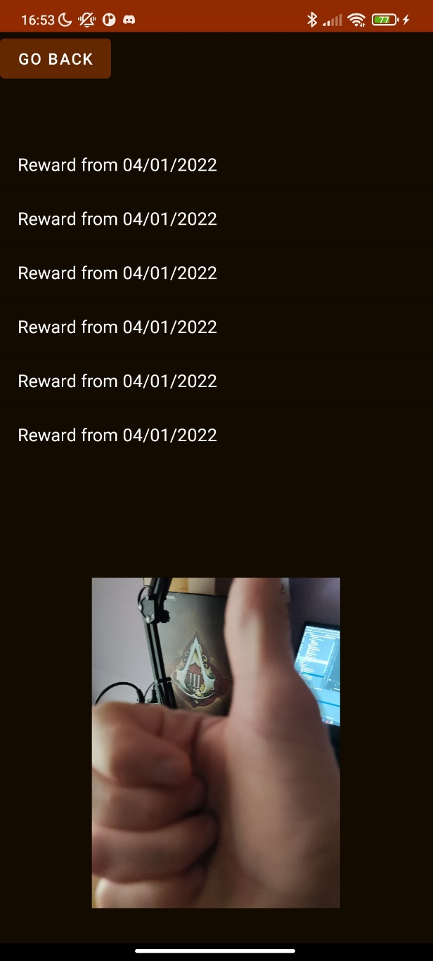

Desarrollo

* Se establece la versión 30 del API de Android como versión en uso debido a que este trabajo es para una asignatura del máster TSA de la USJ y debería implementar lo más reciente.
* Se programa completamente en Kotlin ya que forma parte de lo que personalmente queremos aprender.
* Se definen las clases y los layouts y elementos para cada fragmento y actividad.
* Se programa cada funcionalidad en una rama de Git separada con el prefijo “*Feature/*” partiendo siempre desde Develop, y se unen de nuevo a esa rama una vez estén probadas y sean funcionales.
* Finalmente, tras comprobar que todo funciona y solucionar *bugs* menores, se queda la versión final en *Develop* y se une *Develop* a *Main*, que es la rama para “*Release”*.

Resultados y conclusiones

Los resultados finales creemos que son buenos. La aplicación funciona tal y como teníamos pensado y es capaz de guardar los datos de una sesión a otra.

Nos hemos enfrentado a diversos problemas que se han tornado más complicados de lo que inicialmente creímos; como conseguir una localización en un radio dado alrededor de la posición actual del jugador teniendo en cuenta que la Tierra es esférica y por tanto la traducción de metros a grados no es siempre igual; el sistema de gestión y guardado de retos y puntos; o la utilización del mismo fragmento tres veces en la misma actividad con diferente funcionalidad.

Nuestra metodología ha sido *SCRUM*.

Como conclusiones, podemos decir que hemos aprendido mucho a lo largo del desarrollo y hemos visto diversas formas de enfrentar los problemas que hemos resuelto, pero creemos que nuestras soluciones han sido buenas. De todos modos, a esta aplicación aún le quedaría bastante trabajo por delante si quisiéramos comercializarla realmente, como guardado en nube, uso de cuentas de usuario, y mucha mejora visual.